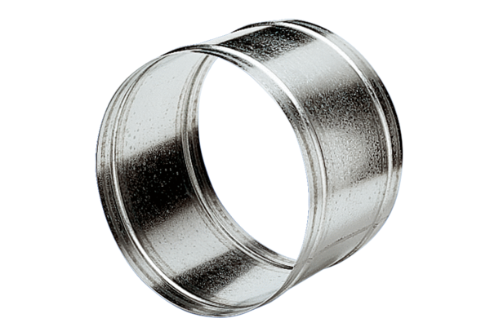Hüvelyhosszabbító VH 25Csomagolási egység: 1 darabVálaszték: C
Termékszám: 0055.0031Gyártó: MAICO

